铜仁市交通学校2024年送教下乡

扎实推进职业技能学历双提升工作

为深入贯彻落实《国家职业教育改革实施方案》（国发〔2019〕4号）精神和铜仁市万山区委印发《铜仁市万山区整体提升教育水平攻坚行动计划（2021-2030年）的通知》（万党发〔2022〕13号）精神，在区委区政府及区教育主管部门的指导下，我校精心组织、周密安排、全力推进，认真执行我区职业技能学历“双提升”工程工作领导小组相关部署。从2024年3月初开始，学校组织相关工作人员及培训教师赴万山区各乡镇（街道）、培训基地进行招生宣传并开展线下专业技能培训。
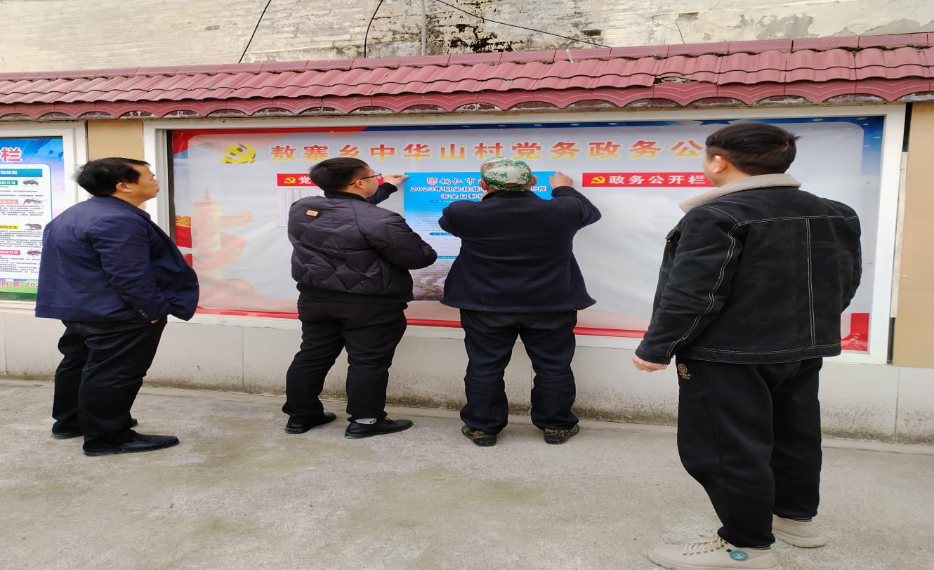
“双提升”招生宣传
培训专业技能课程涉及中餐烹饪、机电技术应用、美容美发等专业，课程内容具有很强的专业针对性，接地气，确保学员学以致用、学有所获，学习热情高涨。

在下溪乡开展职业技能线下培训
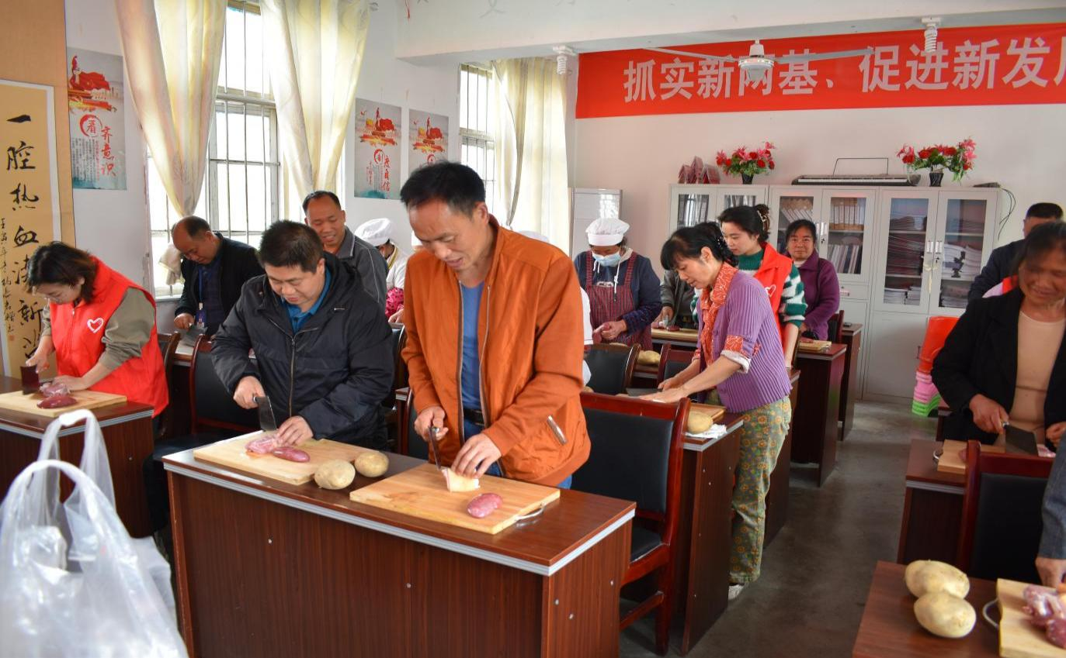

在黄道乡开展职业技能线下培训
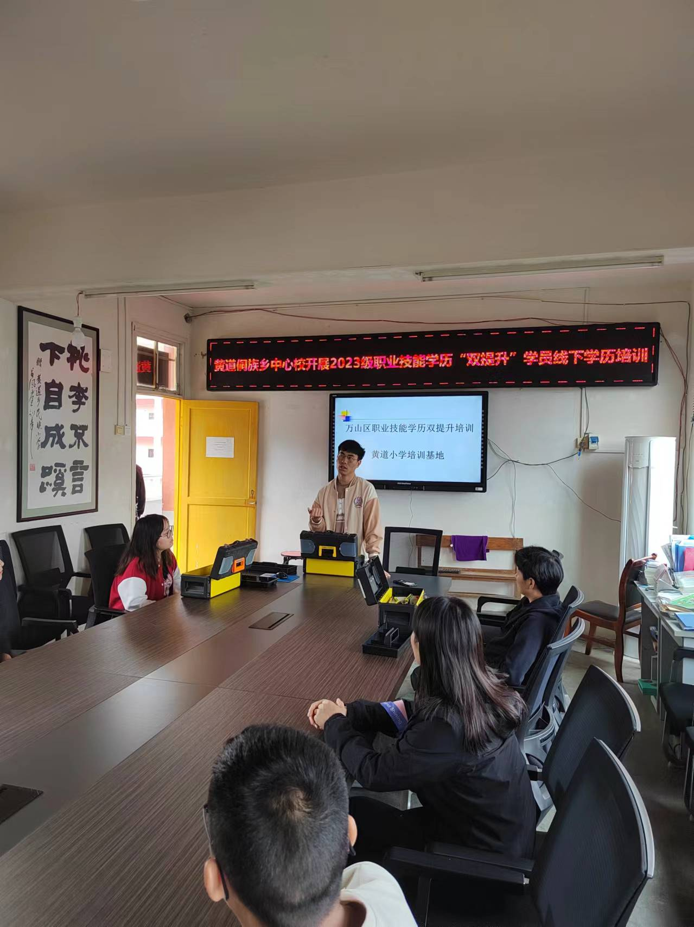
在敖寨乡开展职业技能线下培训
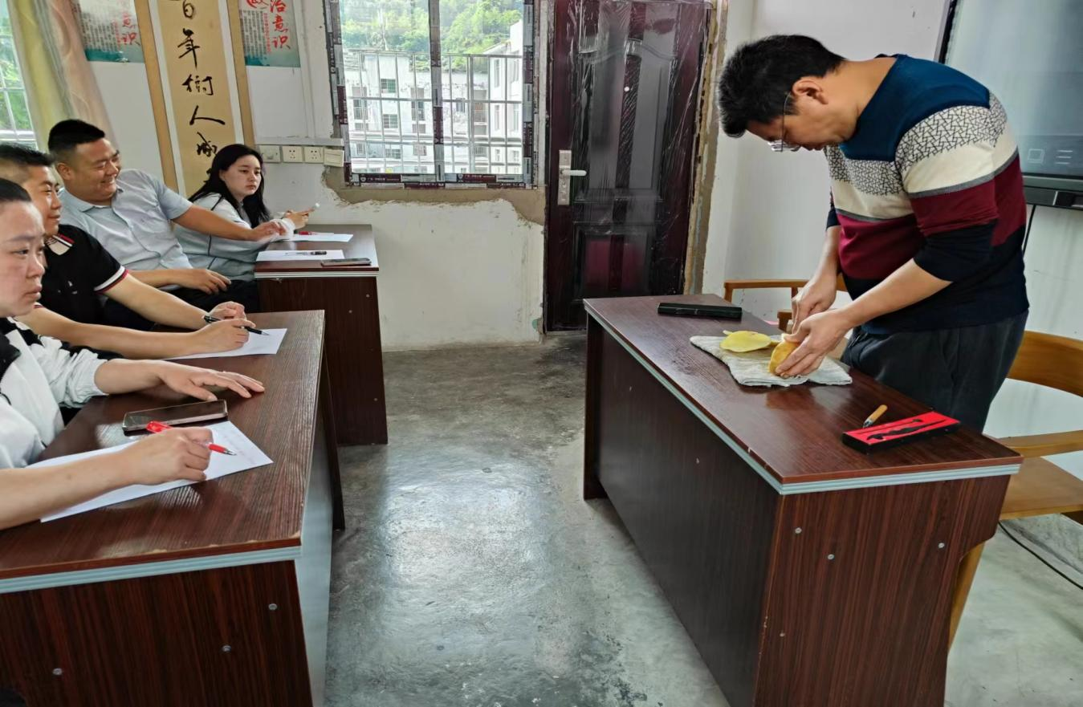
在万山镇开展职业技能线下培训
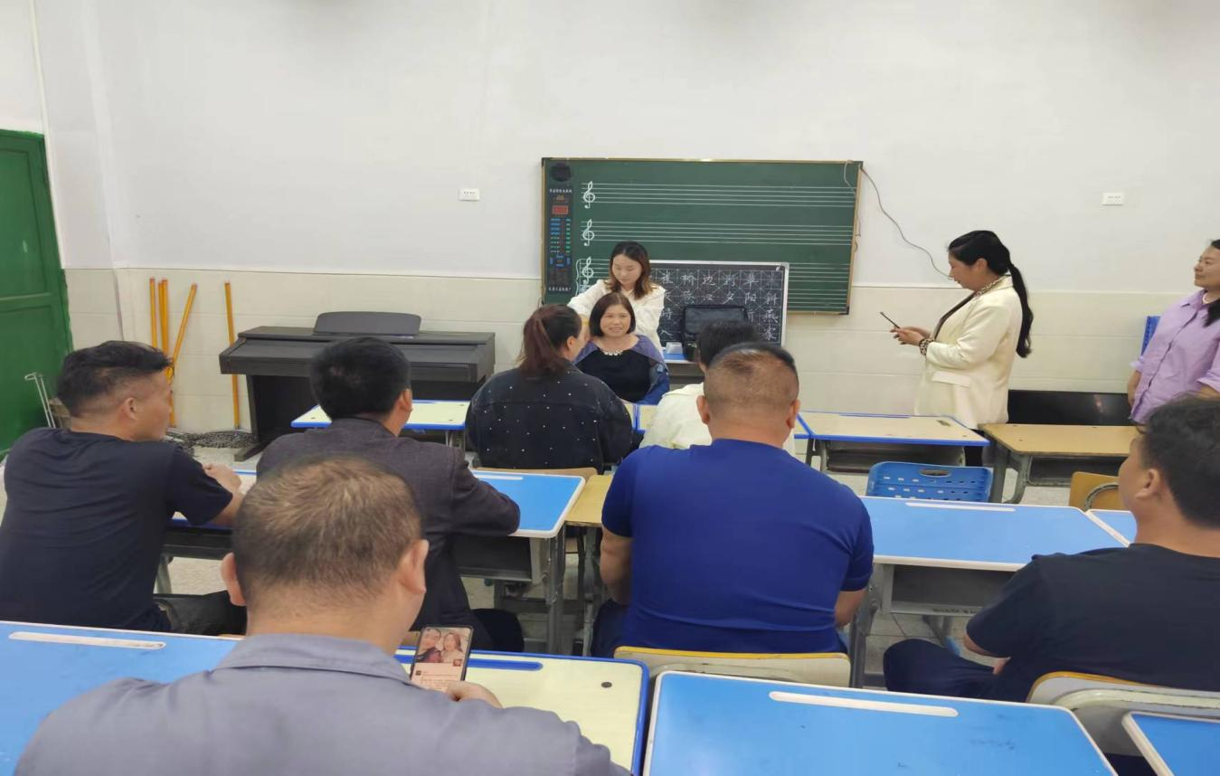
在茶店街道开展职业技能线下培训
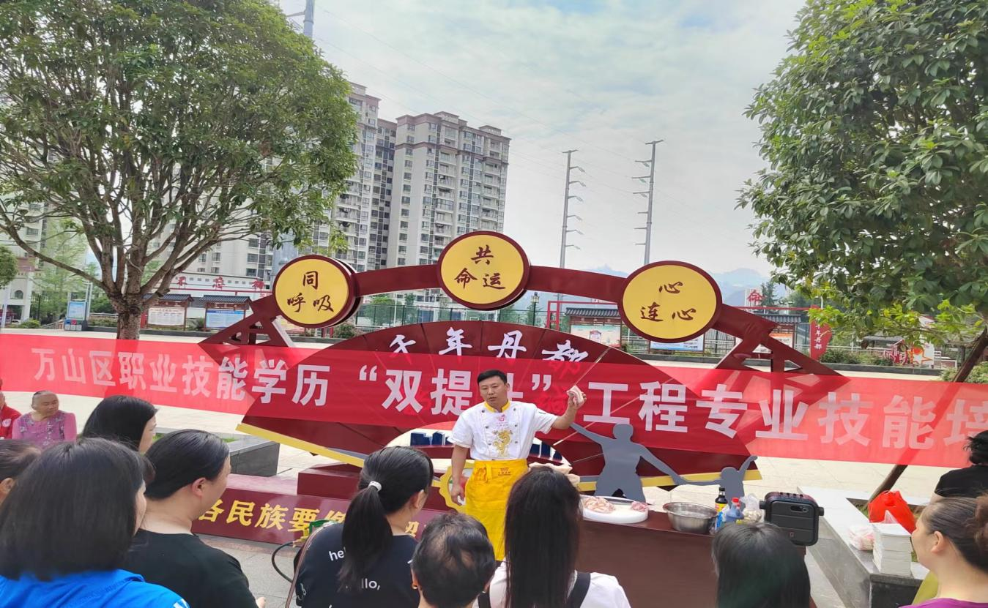
今后，我校将严格按照省、市、区双提升工作相关要求，落实好“双提升”工程培训工作，充分发挥职业人才、技术等优势，继续抓好乡村劳动者职业技能学历双提升培训，巩固拓展脱贫攻坚成果，助力乡村振兴。

